Příloha č. 3

KRYCÍ LIST NABÍDKY- FORMULÁŘ
Veřejná zakázka malého rozsahu
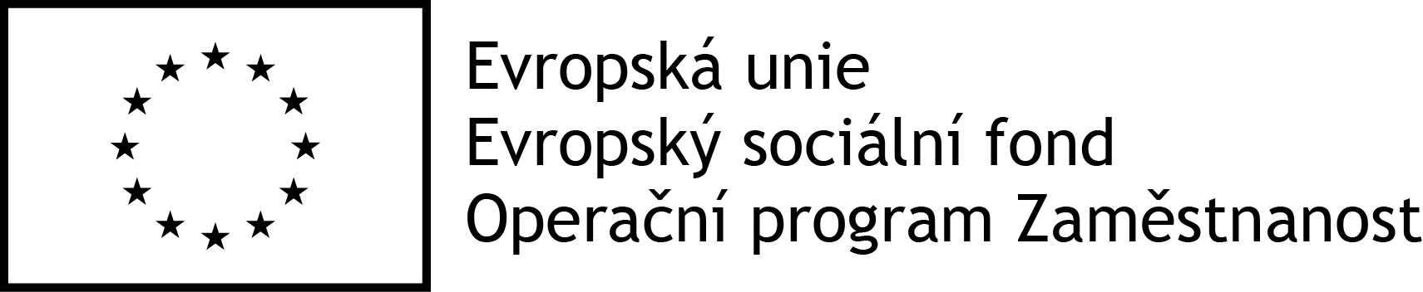
Název: | Vytvoření strategických dokumentů  pro město Horní Benešov – část 3
Základní identifikační údaje
ZADAVATEL
Název: |  | Město Horní Benešov
Sídlo: |  | Masarykova 32, 793 12 Horní Benešov
IČ: |  | 00296007
UCHAZEČ
Název:
Sídlo:
IČ:
Osoba oprávněná jednat jménem uchazeče:
Kontaktní osoba:
Tel./fax:
E-mail:
Nabídková cena za celé plnění zakázky v CZK
Cena celkem bez DPH | Samostatně DPH (sazba 21%) |  |  | Cena celkem včetně DPH:
Osoba oprávněná za uchazeče jednat
Podpis oprávněné osoby: | ………………………………………. |  | razítko
Titul, jméno, příjmení
Funkce

